ABB Machine Automation (B&R) ernennt Stefan Schönegger als Chief Technology Officer (CTO)

Stefan Schönegger ist seit 2006 in verschiedenen Positionen bei der Machine Automation tätig und begann seine Laufbahn als Projektleiter für SPS- und Steuerungssysteme. In den folgenden Jahren hatte er verschiedene Führungsfunktionen inne, unter anderem als Leiter Produktmanagement. Seit 2022 leitet er die globale Produktgruppe Controls. Er verfügt über langjährige und umfassende Erfahrung mit B&R‑Technologien, ein tiefes Verständnis der Kundenanforderungen sowie enge Verbindungen zu Industriepartnern. Seine Fähigkeit, starke und innovative Organisationen aufzubauen und zu leiten, bildet eine solide Grundlage für seine Aufgaben als CTO.
„Ich freue mich auf die neue Aufgabe bei B&R. Gemeinsam mit unseren Teams werden wir unsere technologische Ausrichtung in den Bereichen Automatisierung, Software und autonome industrielle Lösungen weiterentwickeln. Offene Ökosysteme und Partnerschaften werden dabei eine zentrale Rolle spielen“, sagt Schönegger.
Stefan Schönegger hat einen Abschluss in Elektronik und Betriebswirtschaft der FH Wien sowie ein Studium im Bereich Erneuerbare Energiesysteme an der Technischen Universität Wien absolviert.
Er übernimmt die CTO‑Funktion von Florian Schneeberger, der seit 1. November 2025 als Divisionspräsident der Machine Automation Division sowie als CEO von B&R Industrial Automation tätig ist.

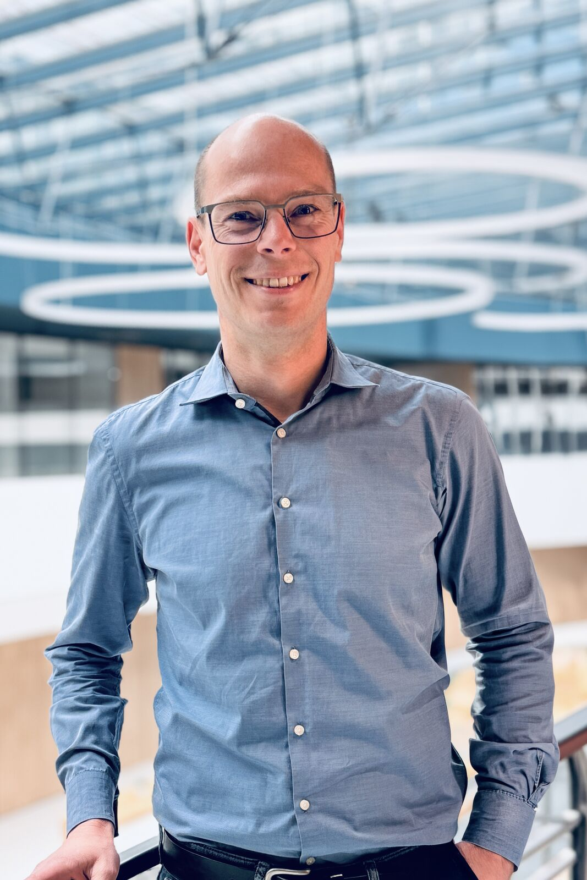
Die Machine Automation Division (B&R) von ABB hat einen neuen CTO: Stefan Schönegger leitet ab 1. Februar den Bereich

Über Machine Automation, ABB
Die Machine Automation Division von ABB bietet Automatisierungslösungen und Dienstleistungen für Maschinen- und Fabrikanwendungen. Diese kommen in verschiedenen Branchen zum Einsatz, darunter Konsumgüter, Druckindustrie, Life Sciences, Kunststoffverarbeitung, Energie sowie maritime Anwendungen. Auf Basis des Produktportfolios und der Technologie von B&R umfasst das Angebot integrierte Steuerungs- und Softwarelösungen. Ergänzt wird dies durch Antriebs- und Bewegungssteuerung, Mechatronik sowie weitere Technologien für die Maschinenautomatisierung. Ziel ist es, Prozesse zu vereinfachen und den Betrieb von Produktionsanlagen effizienter zu gestalten.

